Pendidikan serba bahasa Inggris di India bukanlah sesuatu yang diinginkan atau dapat dilakukan

Mengubah ruang kelas menjadi lingkungan yang seluruhnya berbahasa Inggris akan menghilangkan kesempatan anak-anak untuk mengembangkan keterampilan penting dalam bahasa ibu mereka.

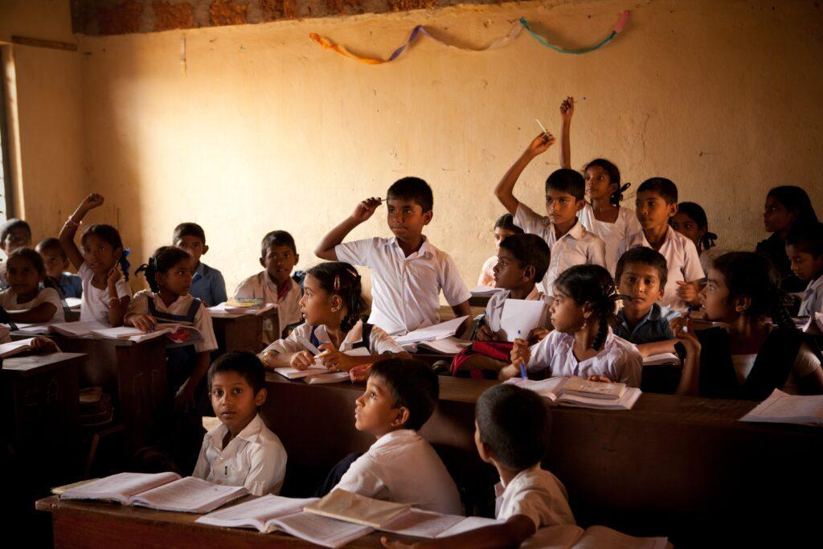
Diterbitkan pada 22 Agustus 2022

Konstitusi India menekankan pada pendidikan bahasa ibu. : Pxhere CC0 Public Domain

Penulis
T. Vijay Kumar
Institut Teknologi & Sains Birla, Pilani

A. Giridhar Rao
Universitas Azim Premji

Editor
Tasha Wibawa
Tasha Wibawa, Editor Pelaksana, 360info Asia Pasifik

DOI
10.54377/0b12-40d4

Seluruh sekolah pemerintah di negara bagian Gujarat, India, telah mulai mewajibkan pengajaran bahasa Inggris kepada siswa berusia enam tahun pada awal sekolah dasar, mulai bulan Juni. “Kami melakukan hal ini agar para siswa mulai belajar bahasa sejak dini dan tidak menghadapi masalah di kemudian hari,” ujar menteri pendidikan Gujarat. Kebijakan ini didasarkan pada dua asumsi: Bahasa Inggris tidak dapat dihindari di masa depan anak-anak dan semakin dini bahasa ini diajarkan, semakin siap mereka. Beberapa negara bagian India lainnya - Telangana dan Andhra Pradesh, misalnya - mengambil kebijakan ini lebih jauh lagi. Semua sekolah akan menggunakan bahasa Inggris.

Namun pendidikan hanya dalam bahasa Inggris bukanlah solusi yang tepat di India karena hal ini tidak diinginkan oleh anak-anak, dan juga tidak dapat dilakukan - hal ini akan mengurangi manfaat dari belajar dalam bahasa mereka sendiri dan sumber daya pengajaran sudah sangat terbatas. Sebuah kebijakan pendidikan multibahasa atau bilingual yang diberlakukan secara nasional dapat mengadaptasi yang terbaik dari kedua dunia untuk generasi mendatang, meskipun ada dorongan dari orang tua untuk pendidikan serba bahasa Inggris.

Anak-anak yang tidak dianjurkan untuk menggunakan bahasa selain bahasa Inggris di sekolah akan tumbuh dengan sikap tidak peduli atau meremehkan bahasa ibu mereka. Pendidikan bahasa ibu memberikan banyak manfaat bagi anak-anak. Hal ini membantu perkembangan kemampuan kognitif dan akademis mereka, membangun kreativitas serta kebanggaan dan harga diri. Hal ini sangat penting bagi anak-anak dari latar belakang suku asli dan minoritas bahasa. Pendidikan bahasa ibu juga mendorong “pemikiran kritis” yang ditekankan dalam kebijakan pendidikan nasional terbaru India, NEP 2020.

Saat ini terdapat kekurangan yang akut akan guru seluruh negeri, apalagi mereka yang terlatih dalam mengajar bahasa Inggris. Guru-guru yang hanya menggunakan sedikit atau bahkan tidak menggunakan bahasa Inggris di luar kelas akan merasa kesulitan untuk mentransfer konsep-konsep yang rumit kepada para siswa dalam bahasa Inggris. Hasilnya kemungkinan besar akan kembali ke pembelajaran hafalan, atau menghafal dan pengulangan. Sistem pendidikan India yang memiliki sumber daya yang buruk, dengan “kekurangan lebih dari 1 juta guru”, menambah lapisan ketidaksetaraan lainnya - mereka yang memiliki kemampuan bahasa Inggris dan mereka yang tidak.

Gandhi, yang berasal dari Gujarat, menginginkan agar bahasa Inggris tersedia sebagai “bahasa kedua, bahasa pilihan, bukan di sekolah tetapi di universitas”. Satu abad sebelumnya, Macaulay's Minute on Indian Education (1835) juga menekankan bahwa pendidikan bahasa Inggris tidak seharusnya dijadikan sebagai bahasa pengantar di sekolah.

Konstitusi India memberikan penekanan yang sama pada pendidikan bahasa ibu, dengan mengatakan “setiap otoritas lokal di dalam Negara [perlu] menyediakan fasilitas yang memadai untuk pengajaran dalam bahasa ibu pada tahap pendidikan dasar bagi anak-anak,” menurut Pasal 350A.

Kebijakan pendidikan nasional terbaru berfokus pada multibahasa dan pendidikan bilingual, yang menawarkan strategi yang memungkinkan. Ada juga kerangka kerja yang kuat untuk multibahasa di India, termasuk Deklarasi Universal Hak Asasi Manusia (1948), monograf UNESCO Penggunaan Bahasa Vernakular dalam Pendidikan (1953), Konvensi Hak-hak Anak (1992), dan Deklarasi Hak-hak Masyarakat Adat (2007), yang semuanya telah diratifikasi oleh pemerintah.

Namun, masih banyak materi untuk mendukung kebijakan-kebijakan tersebut yang perlu dikembangkan. Kebijakan pendidikan nasional merekomendasikan pendirian “Institut Penerjemahan dan Penafsiran India”, yang akan menarik bagi mereka yang memiliki akses terhadap layanan berkualitas tinggi, seperti sistem sekolah swasta dan perusahaan-perusahaan baru yang bergerak di bidang pendidikan nirlaba. Tetapi materi dwibahasa haruslah bersifat 'dari bawah' (buku pelajaran sekolah dan materi tambahan untuk siswa) dan juga 'dari atas' (materi pelatihan guru dan materi tingkat universitas) agar dapat diakses oleh semua orang.

Di negara dengan berbagai ketimpangan, tidak mengherankan jika terdapat hierarki bahasa. Dalam hirarki bahasa global, bahasa Inggris berada di urutan teratas, yang dicerminkan di tingkat nasional dengan bahasa Hindi di India. Dalam Sensus India tahun 2011, lebih dari 50 “bahasa ibu” yang berbeda (beberapa di antaranya memiliki lebih dari satu juta penutur asli) disatukan di bawah “bahasa Hindi”. Sebuah demokrasi yang berfungsi tidak dapat bertahan tanpa partisipasi dari semua warga negara secara setara. Namun dialog yang adil tidak mungkin terjadi ketika beberapa bahasa ditinggikan dan yang lainnya direndahkan.

Ke depannya, tindakan-tindakan akan bergantung pada strategi yang dikembangkan oleh negara-negara yang sejalan dengan kebijakan pendidikan nasional. Mengubah seluruh sistem pendidikan menjadi bahasa Inggris akan memberikan keuntungan politik jangka pendek; tetapi tidak sesuai dengan kepentingan dari sebuah negara yang percaya pada swaraj, atau memerintah sendiri.

Saat India merayakan 75 tahun kemerdekaannya pada bulan Agustus ini, sebuah pengingat dari Gandhi: “Menghilangkan kegilaan terhadap bahasa Inggris adalah salah satu hal yang paling penting dari swaraj”. (VDJ)

T. Vijay Kumar merupakan seorang profesor tamu dan mengajar literatur-literatur pascakolonial dalam bahasa Inggris di Birla Institute of Technology & Science, Pilani (BITS Pilani), Kampus Hyderabad. Ia terkadang menerjemahkan bahasa Telugu ke dalam bahasa Inggris.

A. Giridhar Rao mengajar mata kuliah pedagogi bahasa dan sastra, Esperanto, dan fiksi ilmiah di Azim Premji University, Bengaluru, India.

Para penulis menyatakan tidak ada konflik kepentingan.

Artikel ini diterbitkan di bawah Creative Commons oleh 360info™.

Artikel ini sudah terbit dalam Bahasa Inggris pada tanggal 22 Agustus 2022 di 360info.org

